

**德清县山地旅游服务系统**

**数据库设计**

浙江中测新图地理信息技术有限公司

整体设计

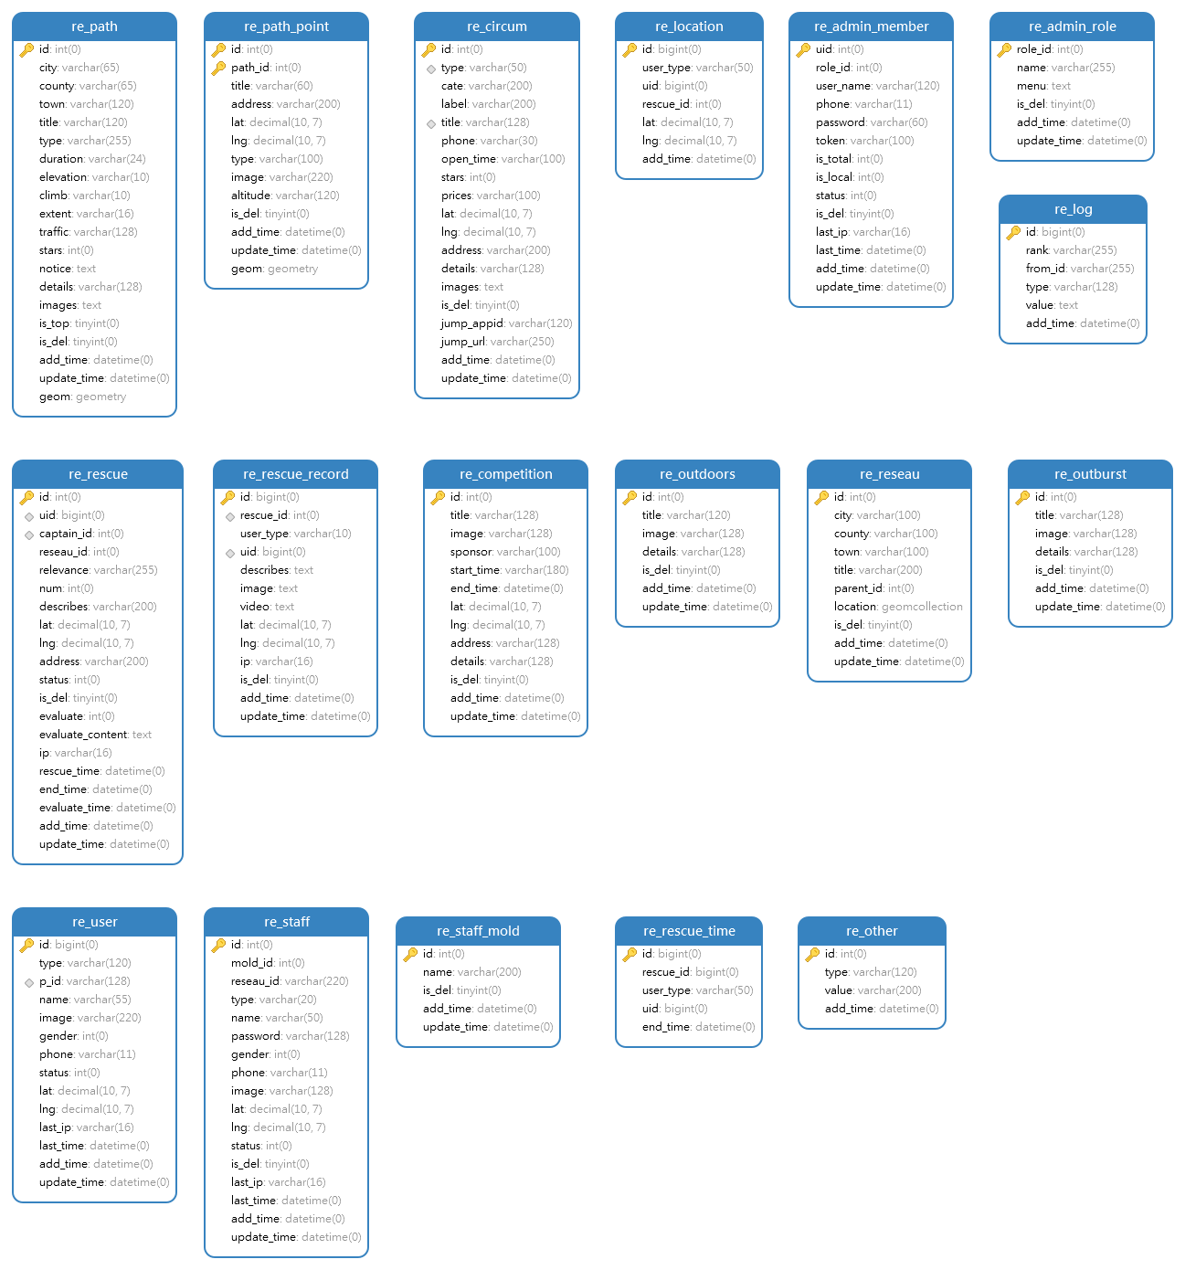

图表 1-1 数据库E-R图

属性表设计

* + 1. 管理员表

管理员表保存系统的管理员信息。

|  |  |  |  |  |
| --- | --- | --- | --- | --- |
| **字段名** | **中文名** | **可否为空** | **字段类型** | **说明** |
| uid | 用户ID | 否 | int | 主键 |
| role_id | 角色ID | 否 | int |  |
| user_name | 用户名 | 否 | varchar(120) |  |
| phone | 电话 | 否 | varchar(11) |  |
| password | 密码 | 否 | varchar(60) |  |
| token | 密匙 | 否 | varchar(100) |  |
| is_total | 是否总管理员 | 否 | int | 1:总管理员 |
| is_local | 是否本地用户 | 否 | int | 1:本地用户 |
| status | 状态 | 否 | Int |  |
| is_del | 是否删除 | 否 | tinyint | 1:删除 |
| last_ip | 最后一次登录ip | 可 | varchar(16) |  |
| last_time | 最后一次登录时间 | 可 | datetime |  |
| add_time | 添加时间 | 否 | datetime |  |
| update_time | 更新时间 | 可 | datetime |  |

* + 1. 角色表

|  |  |  |  |  |
| --- | --- | --- | --- | --- |
| **字段名** | **中文名** | **可否为空** | **字段类型** | **说明** |
| role_id | 角色ID | 否 | int | 主键 |
| name | 角色名称 | 否 | varchar(255) |  |
| menu | 权限列表 | 否 | text |  |
| is_del | 是否删除 | 否 | tinyint | 1:删除 |
| add_time | 添加时间 | 否 | datetime |  |
| update_time | 更新时间 | 可 | datetime |  |

* + 1. 文旅资讯表

|  |  |  |  |  |
| --- | --- | --- | --- | --- |
| **字段名** | **中文名** | **可否为空** | **字段类型** | **说明** |
| id | ID | 否 | int(11) | 主键 |
| type | 类型 | 否 | varchar(50) |  |
| cate | 分类 | 可 | varchar(200) |  |
| label | 标签 | 可 | varchar(200) |  |
| title | 标题 | 否 | varchar(128) |  |
| phone | 联系电话 | 可 | varchar(30) |  |
| open_time | 开发时间 | 可 | varchar(100) |  |
| stars | 星级 | 可 | int |  |
| prices | 价格区间 | 可 | varchar(100) |  |
| lat | 经度 | 否 | decimal(10,7) |  |
| lng | 纬度 | 否 | decimal(10,7) |  |
| address | 地址 | 否 | varchar(200) |  |
| details | 详情 | 否 | varchar(128) |  |
| images | 图片组 | 否 | text |  |
| is_del | 是否删除 | 否 | tinyint | 1:删除 |
| jump_appid | appid | 可 | varchar(120) | 需要跳转的appid |
| jump_url | url | 可 | varchar(250) | 需要跳转的url |
| add_time | 添加时间 | 否 | datetime |  |
| update_time | 更新时间 | 可 | datetime |  |

* + 1. 赛事表

|  |  |  |  |  |
| --- | --- | --- | --- | --- |
| **字段名** | **中文名** | **可否为空** | **字段类型** | **说明** |
| id | ID | 否 | int(11) | 主键 |
| title | 标题 | 否 | varchar(128) |  |
| image | 封面 | 否 | varchar(128) |  |
| sponsor | 主办方 | 否 | varchar(100) |  |
| start_time | 开始时间 | 否 | datetime |  |
| end_time | 结束时间 | 否 | datetime |  |
| lat | 经度 | 否 | decimal(10,7) |  |
| lng | 纬度 | 否 | decimal(10,7) |  |
| address | 地址 | 否 | varchar(200) |  |
| details | 详情 | 否 | varchar(128) |  |
| is_del | 是否删除 | 否 | tinyint | 1:删除 |
| add_time | 添加时间 | 否 | datetime |  |
| update_time | 更新时间 | 可 | datetime |  |

表 7-5历史位置记录表

|  |  |  |  |  |
| --- | --- | --- | --- | --- |
| **字段名** | **中文名** | **可否为空** | **字段类型** | **说明** |
| id | ID | 否 | bigint | 主键 |
| user_type | 用户类型 | 否 | varchar(50) |  |
| uid | 用户ID | 否 | bigint |  |
| rescue_id | 救援任务id | 否 | int |  |
| lat | 经度 | 否 | decimal(10,7) |  |
| lng | 纬度 | 否 | decimal(10,7) |  |
| add_time | 添加时间 | 否 | datetime |  |

* + 1. 管理员操作日志表

|  |  |  |  |  |
| --- | --- | --- | --- | --- |
| **字段名** | **中文名** | **可否为空** | **字段类型** | **说明** |
| id | ID | 否 | bigint | 主键 |
| rank | 等级 | 否 | varchar(255) |  |
| from_id | 用户ID | 否 | bigint |  |
| type | 类型 | 否 | varchar(128) |  |
| value | 详细 | 否 | text |  |
| add_time | 添加时间 | 否 | datetime |  |

* + 1. 应急课堂表

|  |  |  |  |  |
| --- | --- | --- | --- | --- |
| **字段名** | **中文名** | **可否为空** | **字段类型** | **说明** |
| id | ID | 否 | int(11) | 主键 |
| title | 标题 | 否 | varchar(128) |  |
| image | 封面 | 否 | varchar(128) |  |
| details | 详情 | 否 | varchar(128) |  |
| is_del | 是否删除 | 否 | tinyint | 1:删除 |
| add_time | 添加时间 | 否 | datetime |  |
| update_time | 更新时间 | 可 | datetime |  |

* + 1. 户外知识表

|  |  |  |  |  |
| --- | --- | --- | --- | --- |
| **字段名** | **中文名** | **可否为空** | **字段类型** | **说明** |
| id | ID | 否 | int(11) | 主键 |
| title | 标题 | 否 | varchar(128) |  |
| image | 封面 | 否 | varchar(128) |  |
| details | 详情 | 否 | varchar(128) |  |
| is_del | 是否删除 | 否 | tinyint | 1:删除 |
| add_time | 添加时间 | 否 | datetime |  |
| update_time | 更新时间 | 可 | datetime |  |

* + 1. 山地路线表

|  |  |  |  |  |
| --- | --- | --- | --- | --- |
| **字段名** | **中文名** | **可否为空** | **字段类型** | **说明** |
| id | ID | 否 | int(11) | 主键 |
| type | 路线类型 | 否 | varchar(250) |  |
| title | 标题 | 否 | varchar(128) |  |
| city | 市 | 可 | varchar(65) |  |
| county | 县 | 可 | varchar(65) |  |
| town | 乡镇 | 可 | varchar(100) |  |
| duration | 时长 | 可 | varchar(25) |  |
| elevation | 海拔(米) | 可 | varchar(10) |  |
| climb | 爬升(米) | 可 | varchar(10) |  |
| extent | 全长(米) | 否 | varchar(16) |  |
| traffic | 路况信息 | 否 | varchar(128) |  |
| stars | 难度星级 | 否 | int |  |
| notice | 须知 | 可 | text |  |
| details | 详情 | 否 | varchar(128) |  |
| images | 图片组 | 否 | text |  |
| is_del | 是否删除 | 否 | tinyint | 1:删除 |
| geom | 空间数据 | 可 | geometry |  |
| add_time | 添加时间 | 否 | datetime |  |
| update_time | 更新时间 | 可 | datetime |  |

* + 1. 山地路线点位表

|  |  |  |  |  |
| --- | --- | --- | --- | --- |
| **字段名** | **中文名** | **可否为空** | **字段类型** | **说明** |
| id | ID | 否 | int(11) | 主键 |
| path_id | 路线id | 否 | int |  |
| title | 点位名称 | 否 | varchar(128) |  |
| lat | 经度 | 否 | decimal(10,7) |  |
| lng | 纬度 | 否 | decimal(10,7) |  |
| address | 路线点详细地址 | 否 | varchar(200) |  |
| type | 点位类型 | 否 | varchar(100) |  |
| altitude | 海拔(米) | 可 | varchar(100) |  |
| image | 点位图片 | 否 | varchar(220) |  |
| is_del | 是否删除 | 否 | tinyint | 1:删除 |
| geom | 空间数据 | 可 | geometry |  |
| add_time | 添加时间 | 否 | datetime |  |
| update_time | 更新时间 | 可 | datetime |  |

* + 1. 救援表

|  |  |  |  |  |
| --- | --- | --- | --- | --- |
| **字段名** | **中文名** | **可否为空** | **字段类型** | **说明** |
| id | ID | 否 | int(11) | 主键 |
| uid | 用户id | 否 | bigint |  |
| captain_id | 救援队长id | 否 | int |  |
| reseau_id | 网格id | 否 | int |  |
| relevance | 救援队伍关联id | 否 | varchar(255) |  |
| num | 待救人数 | 可 | int |  |
| describes | 描述 | 可 | varchar(200) |  |
| lat | 经度 | 否 | decimal(10,7) |  |
| lng | 纬度 | 否 | decimal(10,7) |  |
| address | 详细地址 | 否 | varchar(200) |  |
| status | 状态 | 否 | int | 0:待救援 1:救援中 2:救援完成 |
| evaluate | 评价 | 可 | int |  |
| evaluate_content | 评价内容 | 可 | text |  |
| ip | Ip | 可 | varchar(16) |  |
| rescue_time | 救援时间 | 可 | datetime |  |
| end_time | 结束时间 | 可 | datetime |  |
| evaluate_time | 评价时间 | 可 | datetime |  |
| is_del | 是否删除 | 否 | tinyint | 1:删除 |
| add_time | 添加时间 | 否 | datetime |  |
| update_time | 更新时间 | 可 | datetime |  |

* + 1. 救援信息记录表

|  |  |  |  |  |
| --- | --- | --- | --- | --- |
| **字段名** | **中文名** | **可否为空** | **字段类型** | **说明** |
| id | ID | 否 | bigint | 主键 |
| uid | 用户id | 否 | bigint |  |
| rescue_id | 救援id | 否 | int |  |
| user_type | 用户类型 | 否 | varchar(10) |  |
| image | 图片 | 可 | text |  |
| video | 视频 | 可 | text |  |
| describes | 描述 | 可 | varchar(200) |  |
| lat | 经度 | 否 | decimal(10,7) |  |
| lng | 纬度 | 否 | decimal(10,7) |  |
| address | 详细地址 | 否 | varchar(200) |  |
| ip | Ip | 可 | varchar(16) |  |
| is_del | 是否删除 | 否 | tinyint | 1:删除 |
| add_time | 添加时间 | 否 | datetime |  |
| update_time | 更新时间 | 可 | datetime |  |

* + 1. 救援任务结束时间记录表

|  |  |  |  |  |
| --- | --- | --- | --- | --- |
| **字段名** | **中文名** | **可否为空** | **字段类型** | **说明** |
| id | ID | 否 | bigint | 主键 |
| uid | 用户id | 否 | bigint |  |
| rescue_id | 救援id | 否 | int |  |
| user_type | 用户类型 | 否 | varchar(10) |  |
| add_time | 添加时间 | 否 | datetime |  |
| end_time | 结束时间 | 否 | datetime |  |

* + 1. 网格信息表

|  |  |  |  |  |
| --- | --- | --- | --- | --- |
| **字段名** | **中文名** | **可否为空** | **字段类型** | **说明** |
| id | ID | 否 | int | 主键 |
| city | 市 | 可 | varchar(65) |  |
| county | 县 | 可 | varchar(65) |  |
| town | 乡镇 | 可 | varchar(100) |  |
| parent_id | 上级ID | 可 | int |  |
| title | 网格名称 | 否 | varchar(128) |  |
| is_del | 是否删除 | 否 | tinyint | 1:删除 |
| add_time | 添加时间 | 否 | datetime |  |
| update_time | 更新时间 | 可 | datetime |  |

* + 1. 救援人员表

|  |  |  |  |  |
| --- | --- | --- | --- | --- |
| **字段名** | **中文名** | **可否为空** | **字段类型** | **说明** |
| id | ID | 否 | int | 主键 |
| mold_id | 群体类型id | 否 | int |  |
| reseau_id | 网格id组 | 否 | varchar(220) | 绑定的网格 |
| type | 人员类型 | 否 | varchar(20) |  |
| image | 头像 | 可 | varchar(128) |  |
| name | 人员姓名 | 否 | varchar(50) |  |
| password | 密码 | 否 | varchar(128) |  |
| gender | 性别 | 否 | int | 1：男 2：女 |
| phone | 电话 | 否 | varchar(11) |  |
| lat | 经度 | 否 | decimal(10,7) |  |
| lng | 纬度 | 否 | decimal(10,7) |  |
| status | 状态 | 否 | int | 0:禁用 1:正常 2:救援中 |
| is_del | 是否删除 | 否 | tinyint | 1:删除 |
| last_ip | 最后一次登录ip | 可 | varchar(16) |  |
| last_time | 最后一次登录时间 | 可 | datetime |  |
| add_time | 添加时间 | 否 | datetime |  |
| update_time | 更新时间 | 可 | datetime |  |

* + 1. 救援人员群体类别表

|  |  |  |  |  |
| --- | --- | --- | --- | --- |
| **字段名** | **中文名** | **可否为空** | **字段类型** | **说明** |
| id | ID | 否 | int | 主键 |
| name | 名称 | 可 | varchar(200) |  |
| is_del | 是否删除 | 否 | tinyint | 1:删除 |
| add_time | 添加时间 | 否 | datetime |  |
| update_time | 更新时间 | 可 | datetime |  |

* + 1. 用户表

|  |  |  |  |  |
| --- | --- | --- | --- | --- |
| **字段名** | **中文名** | **可否为空** | **字段类型** | **说明** |
| id | ID | 否 | int | 主键 |
| p_id | 平台id | 否 | varchar(128) |  |
| type | 平台类型 | 否 | varchar(120) | 浙里办或微信小程序 |
| image | 头像 | 可 | varchar(128) |  |
| name | 人员姓名 | 否 | varchar(50) |  |
| gender | 性别 | 否 | int | 1：男 2：女 |
| phone | 电话 | 否 | varchar(11) |  |
| lat | 经度 | 否 | decimal(10,7) |  |
| lng | 纬度 | 否 | decimal(10,7) |  |
| status | 状态 | 否 | int | 0:禁用 1:正常 |
| last_ip | 最后一次登录ip | 可 | varchar(16) |  |
| last_time | 最后一次登录时间 | 可 | datetime |  |
| add_time | 添加时间 | 否 | datetime |  |
| update_time | 更新时间 | 可 | datetime |  |